《操作系统》课程实验报告
实验名称 | Lunix命令及虚拟机 |  |  |  |  | 实验序号 | 1
姓 名 | 曾璇 | 系院专业 | 信管 | 班 级 | 18 | 学 号 | 10207180571
实验日期 | 2012年11月 |  | 指导教师 | 丘文峰 |  | 成 绩
一、实验目的和要求
1、了解Linux操作系统的发行版本；
2、了解Vitural Box的使用;掌握Red Hat Linux 系统的安装方法;
3、熟悉Red Hat Linux操作系统的环境;
4、掌握Red Hat Linux 系统下各类常用的命令使用;
二、实验预习内容
1．《操作系统实验教程》电子书
2． 操作系统教科书
三、实验设备
1. 硬件配置： CPU Celeron® CPU 2.66GHZ
内存 1GB
硬盘： 80GB
2. 软件配置： 操作系统 WINDOW XP
3. 软件： irtualBox Red Hat Linux Server ISO安装软件包
四、实验内容及步骤
1．安装VirtualBox

2．安装Red Hat Linux

3．Linux操作系统图形用户界面下的快捷键使用

五、实验结果、分析与心得
1． 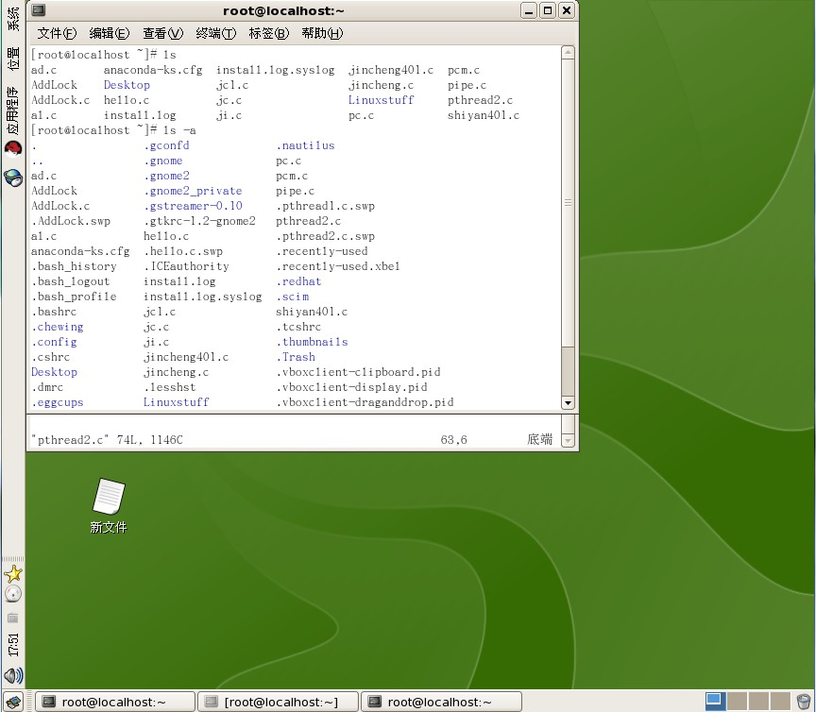
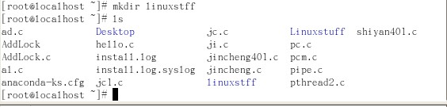
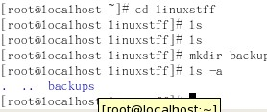
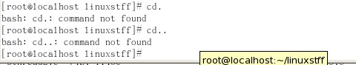
练习1b路径名
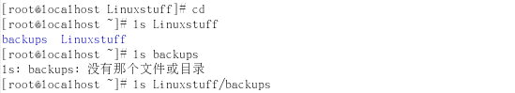
你的home目录
练习2a拷贝文件
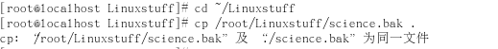
移动文件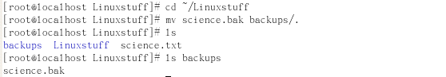
删除文件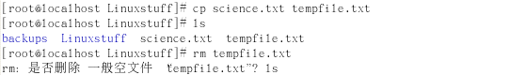
练习2b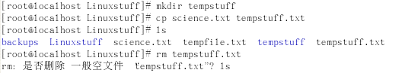
在屏幕显示文件内容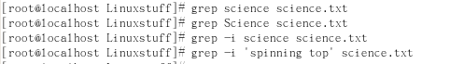
查找文件内容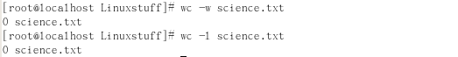2．分析你的结果，例

3．心得：看上去很简单，但要一步一步作对，不出错还真挺难的，要多练习动手能力了
教师评语：

成绩:

教师签字：

实验报告编写说明：

- 实验名称和实验编号：填写以所用实验指导书内容为准；
- 系院专业：填写学生所在的系院和专业中文名称，可以简述（如计算机科学与技术）；
- 班级：填写学生所在的自然班号（7位）；
- 实验目的和要求、实验项目摘要：填写以所用实验指导书内容为准；
- 实验预习内容：填写学生实验前所做的准备情况（包括资料查阅和上机预学）；
- 实验结果与分析：填写实验结果完成情况和实验中所遇问题及解决方法（或体会）；
- 成绩：由指导教师填写，采用中文五级制。

注：* 实验报告填写时，注意输入信息的字体格式（宋体、五号），如果用复制应采用选择性粘贴的 “无格式文本”方法完成；
* 实验结果文件另外送交存档（文件目录存储结构由指导教师指定）。

